**2017**

苏州科达科技股份有限公司

监控系统部

2017年2月

视频管理软件技术分析报告



版权说明

本技术报告版权属于苏州科达科技股份有限公司，并受法律保护。转载、摘编或利用其它方式使用本技术报告文字、图片或者观点的，应注明“来源：苏州科达科技股份有限公司”。违反上述声明者，本公司将追究其相关法律责任。

前言

本技术报告旨在分析、研究视频监控系统中VMS（视频管理软件 Video management software）的相关技术。通过分析主流VMS厂商产品的技术架构和特征，结合未来计算机软件技术的发展趋势，给出VMS产品的支撑技术分析、软件架构研究、发展趋势描述。

本技术报告所引用的VMS产品描述，图片和观点均来自互联网公开的或购买的正式出版的技术资料。

目 录

1. 引言 1

1.1. VMS概述 1

1.2. VMS的功能特性 2

1.3. VMS的技术特性 3

2. 商业VMS产品分析 4

2.1. Milestone 4

2.2. Genetec 17

2.3. 海康威视 24

3. VMS软件支撑技术分析 35

3.1. 通信协议 35

3.2. 视频接入方式 36

3.3. 视频存储 39

3.4. 流媒体分发体系结构 44

4. 基于SOA的VMS软件架构研究 46

4.1. 设计原则 46

4.2. VMS的服务设计 47

4.3. 服务操作原语 50

4.4. 实施策略 51

5. 结语 54

## 引言

### VMS概述

视频是以人的视觉感知为基础设计生成的具有时间连续感和空间、颜色分布感的信号序列。本质上，从数据的观点看，视频就是一种特殊组织的数据；有时沿用光学成像意义上的称呼，视频也被也称作图像；在传输意义上，视频信号又被称作视频流、媒体流。

视频是人类视觉能力的延伸，是人类与人类视觉观察空间内各种物体，各种事件维持联系的中介。

视频是视频监控系统的基础，视频监控系统是综合应用视音频编解码、通信、计算机网络、系统集成等技术，在一定的空间范围内构建的具有信息采集、传输、控制、显示、存储、处理等功能的综合系统。

受益于下面这些技术的发展，IP视频监控技术已经逐步替代传统模拟监控技术，成为市场的主流：

* IP网络技术的发展：IP网络技术在电信通信网络已经得到广泛应用。从通信核心网的软交换技术到无线通信网络的网络层，无不使用IP协议。更由于互联网的蓬勃发展，“Everything over IP , IP over everything”已经成为业界流行的短语。
* 数字视音频编解码技术和网络摄像机（IPC）的发展：随着H.264，MPEG-4等视频数字压缩编解码和G.711，G.726，AAC等音频数字压缩编解码标准的广泛应用，高清视频技术已经逐步成为视频监控系统的首选，基于IP技术的媒体流传输，控制协议被应用于数字视频信号的承载与传输，而IPC也已成为视频监控系统中的主流视频采集设备。
* 互联网的发展：基于IP的互联网技术使得信息的交流越来越便捷，互联网的发展也推动了云计算和大数据等技术的发展，这些技术在逐步影响着视频监控系统的发展。

VMS（视频管理软件 Video management software）是视频监控系统中对视频数据和设备进行操作和管理的软件，是用户和视频监控系统进行交互的中介。**本报告中除非特别说明，VMS指的是IP视频监控系统中的软件**。

如图 1中的视频监控系统，PC上的视频管理、存储软件，远程终端上的远程访问控制，视频浏览软件都是VMS的组成部分。



图 1

VMS是视频监控系统中的核心软件，VMS的部署规模与其所在的视频监控系统规模一致：对于一个以NVR为中心的小区视频监控系统而言，VMS可能就是嵌入在NVR中的软件；对于一个包含海量IPC的平安城市视频监控系统而言，VMS可能部署在包含多个服务器的集群上。

### VMS的功能特性

在基础功能特性上，VMS侧重于“管理”与“操作”两个特性[1]。

* 管理功能

一个视频监控系统是集成了视频采集单元，视频传输网络，视频显示单元，视频存储单元，视频编解码单元等一系列实体的复杂系统，系统中各部分物理实体和逻辑实体的管理功能由VMS承担。

VMS针对视频监控系统中物理实体的管理功能等同于电信网络中网络管理系统针对电信设备的管理功能。VMS可管理视频监控系统中物理实体的配置数据，性能、状态数据和物理实体在运行中所产生的事件。

VMS针对视频监控系统中逻辑实体的管理功能等同于信息管理系统(MIS)中对领域信息与知识的管理功能。VMS在运行中会产生大量的信息，如视频文件，视频文件目录信息，用户信息，控制权限信息等，VMS需要对这些信息进行管理以维持系统的正常运行。

* 操作功能

视频数据是视频监控系统的核心，整个视频监控系统的通信网络中流转最多的数据就是视频监控数据。围绕着“视频”这个核心，视频采集，视频编解码，视频传输，视频存储，相关视频设备的控制（IPC的PTZ控制，电视墙展示等）这些操作指令都由VMS发出，授权的用户可通过VMS的UI完成对整个视频监控系统所能提供的操作（控制）。

随着视频监控系统的不断发展， VMS在完成基础功能特性的同时，也在不断向多元化发展。VMS与视频监控领域的其它信息系统相融合，提供给用户更多丰富的体验[2]。

### VMS的技术特性

VMS趋同于其它信息系统，呈现以下技术特性：

* 开放性

视频监控系统中的设备、单元可能来自不同的厂商，具有不同的特性和接入方式。VMS应具有良好的开发性（兼容性），可以管理和操作各种异构设备。

* 扩展性

VMS应具有良好的扩展性，如同面向对象设计原则中的“开-闭”原则。在VMS中增加和减少物理实体或逻辑实体时，VMS的正常业务不应受到影响，与增删实体无关的其它实体不应该受到影响。

* 统一性

视频监控系统是非常典型的地域分布式系统。对于大规模的视频监控系统（如省、市级的平安城市视频监控系统）而言，所接入的监控点和监控设备成千上万，VMS的功能可能会非常复杂，部署的服务器也可能会分布在不同区域。但对于用户而言，使用VMS时应只从统一入口进入，可在一个站点完成VMS的所有管理和操作功能，VMS应提供给用户“一站式服务”的体验。

## 商业VMS产品分析

### Milestone

#### 公司简介

Milestone(麦视通)公司1998年成立于丹麦，是开放式网络型监控系统(全球领导品牌)的领导厂家。

Milestone是全球第一家开发出网络型开放式平台监控系统的公司。Milestone的VMS产品具有产品可靠、功能健全、系统稳定等特点，支持超过200 种以上品牌的4000多种网路摄影机、视频编码器、DVR、影像撷取卡，销售于全球超过200个国家。

#### VMS产品介绍

Milestone Systems 提供了各种类型的视频监控产品，XProtect® 视频管理软件采用开放式架构设计，其兼容的 IP 摄像机、编码器和数字视频录像机数量比任何其他 VMS 制造商产品要多。产品基于真正的开放式平台，能够与当今最好的分析和业务解决方案集成，并且在将来有任何创新发展时，也可以进行相应的扩展[3]。

适用于大型高安全性系统的产品为XProtect Corporate和XProtect Expert系列：

* XProtect Corporate：XProtect Corporate 是一款配有中央管理界面、功能强大的开放式平台 IP VMS 系统。 它提供了高效的系统管理功能，覆盖所有摄像机和安全设备，不管它们大小如何及是否分布在多个场地。 XProtect Corporate 支持无限数量的摄像机、用户和场地，非常适合对态势感知和事件响应精确度要求很高的系统。 此外，对于安全性要求很高的系统，该版本也能提供最高的可靠性。
* XProtect Expert：XProtect Expert 是一款配有中央管理界面的高级开放式平台 IP VMS 系统，对于由多台录像服务器组成的大型系统，它能够将其视为单一系统实施高效管理。 XProtect Expert 提供了跨多个地点的态势感知能力，并支持无限数量的摄像机。 XProtect Expert 非常适合那些需要复杂实时监控功能的日常用户和运营商，它拥有高效的警告处理能力，并能对可疑事件进行标记，以备日后查看。

适用于中小型系统的产品为XProtect Enterprise,XProtect Professional,XProtect Express,XProtect Essential系列：

* XProtect Enterprise：XProtect Enterprise 是一款高效的开放式平台 IP VMS，它能够帮助运营商查看多个站点的位置，并且摄像机的数量不限。 用户可对事件作出快速反应，并高效导出视频。 该软件提供了出色的态势感知能力、多层次交互式地图、复杂的警报处理能力以及用于跟踪移动物体的独特摄像机导航器。
* XProtect Professional：XProtect Professional 是一款全面的开放式平台 VMS，它为用户提供了监视系统的可视化概览，通过交互式地图显示摄像机的位置。 警报直接显示在地图上，这样用户就可以很容易地从整个系统快速识别并解决事故。 如果发生事故，用户可使用高效的视频搜索工具轻松找到相关视频剪辑并导出证据。 支持的服务器和摄像机数量不限。
* XProtect Express：XProtect Express 是一款方便且实惠的开放式平台 VMS，适用于那些需要集成第三方应用程序的公司，例如分析和访问控制系统。 应用程序可直接集成至软件，从而创建出具有增强功能和通用接口的解决方案。 XProtect Express 支持 48 部摄像机，同时配有高效的视频搜索工具和多种导出选择，让用户在需要时可以快速收集证据。
* XProtect Essential 精简版支持最多 8 个摄像机，并且保留时间不受限制，是免费提供的软件中功能最丰富的 VMS。 该产品是想通过监控视频以保护员工和资产的小型企业主的安全选择。XProtect Essential 精简版支持业界最佳的移动应用。

XProtect的客户端分为三种类型：

* XProtect Smart Client：XProtect Smart Client 是一款功能强大、易于使用的浏览客户端应用程序，适用于监控系统的日常操作。 通过它，用户可以无缝访问实时和录制视频，即时控制摄像机以及相连安全设备，还能查看全面的录像概览。 该客户端提供了事故检测和响应等先进功能，配以一系列用于查找和导出证据资料的工具，使得它成为了视频监控工具的不二之选，适合于任何大小的系统。 XProtect Smart Client 共有 27 种语言可供选择，用户界面可根据各个运营商的任务以及具体能力和权限级别进行优化调整。
* XProtect Web Client：XProtect Web Client 是一款简单、直观、基于 Web 的客户端应用程序，适用于XProtect VMS 及 Milestone Husky NVR 系列产品[4]的视频查看、播放和共享。 通过 XProtect Web Client，用户可即时访问最常用的监视功能，它操作简单，任何级别的用户都能快速上手。
* Milestone Mobile：Milestone Mobile 是一款由 Milestone 设计、可免费下载的应用程序，能够与 XProtect 视频管理软件 （VMS） 及 Milestone Husky™ NVR 系列无缝对接。 通过安装附加功能 Video Push，用户可将设备摄像机的实时视频直接推送至 Milestone 系统，以便在任何地点发生事故时能够马上获知相关情况。

XProtect系列产品对比图[5]如图 2所示。



图 2

#### 技术特性分析

##### 系统架构

本节主要分析XProtect Expert 和 XProtect Corporate产品[6]的系统架构。

系统部件图如图 3所示：



图 3

系统中服务器端主要部件描述如下：

* 管理服务器（Management server）：管理服务器是VMS的核心部件，管理服务器处理系统配置和其它分布式部件（如录像服务器）的配置，配置数据存储在相关的RDB中（MS SQL SERVER）。管理服务器提供一个组件和客户端仓库（System components and clients repository），对于用户而言，可以直接从管理服务器上下载组件和客户端软件安装到别的机器上，非常便捷。
* 服务信道（Service channel）：服务信道负责各种服务与各种配置消息的交互。第三方部件可监听服务信道。
* 录像服务器（Recording server）：录像服务器是直接与监控前端打交道的服务器，其功能包括但不限于：获取前端的实时媒体流和元数据（metadata），获取接入设备的状态和设备参数，对媒体流进行录像，触发系统事件等。使用Milestone Interconnect技术，录像服务器可以与Milestone产品进行交互。录像服务器的两个重要组成部分是：
  + 设备驱动（Device drivers）：录像服务器中包含多个设备驱动，这些设备驱动是录像服务器与VMS接入设备交互的接口。设备驱动类型可为特定厂家的设备驱动，也可为ONVIF[7]兼容的驱动。录像服务器在安装时默认已经安装了合作厂家的设备驱动，也可在官网下载所需厂家的驱动。
  + 媒体库（Media database）：系统运行生成的视音频，元数据（前端视音频数据，录像数据等）被存储在媒体库当中。媒体库具有分层多级存档（tiered multistage archiving），视音频加密和签名等功能。
* 事件服务器（Event server）：事件服务器处理与事件，告警，地图相关的业务。在事件服务器中可部署第三方合作厂家编写的Milestone插件（见2.1.3.3节，通过访问系统事件可以实现与己方系统的交互）。事件服务器中产生的数据存储在与管理服务器共用的SQL SERVER数据库中。
* 日志服务器（Log server）：日志服务器使用与管理服务器共用的SQL SERVER数据库存储系统中产生的日志，这些日志包括：系统日志，审计日志（Audit log），规则日志（Rule log）。
* 移动服务器（Mobile server）：移动服务器为XProtect的Web客户端和移动客户端提供访问，可视为一个接入网关。为适应Web用户和移动用户的带宽，移动服务器也提供转码服务（降码率）。

系统中使用windows 服务器集群技术(Failover Clusters in Windows Server)实现HA[8](支持各部件的冷备份（hot-standby）与热备份（Cold-standby）)。

系统的部署视图如图 4所示：



图 4

使用XProtect Expert 和 XProtect Corporate产品的视频监控系统可利用Milestone Federated Architecture和Milestone Interconnect技术实现与其它Milestone系统之间的互联和集成,构建各大规模的系统（以XProtect Corporate作为中央系统）。如图 5所示。



图 5

##### 分布式运行

###### Milestone Federated Architecture

Milestone Federated Architecture是一种互联架构和技术[9]，支持多个独立的 XProtect Corporate 和 XProtect Expert站点互联成为一个大系统（具有 XProtect Corporate 中央系统）来运行。这为操作员提供了访问系统中所有摄像机的能力和集中管理所有联邦站点的能力[10]。

在这种联邦架构中，每个站点既可被联邦系统的顶层节点管理，也可作为独立站点被用户直接管理,如图 6所示。



图 6

联邦架构中，各站点以父子关系形成了一个层次树，Milestone要求XProtect Expert站点只能作为XProtect Corporate站点的子站点。父站点能否访问子站点的资源依赖于登录该父站点的用户是否绑定了子站点的用户（如果绑定，父站点可以使用绑定子站点的用户权限）。

实施时所有的站点应该在统一域（windows domain）中,并且所有站点的管理服务器应该使用同一个Active Directory 账号运行。

图 7展示了如何在管理客户端增加一个Federated站点。



图 7

图 8是在XProtect客户端上显示的站点资源。



图 8

###### Milestone Interconnect

Milestone Interconnect 技术是是一种互联架构和技术[11]，可从一个 XProtect Corporate 中央站点对所有 Milestone 视频监控解决方案进行集中管理。

使用Milestone Interconnect技术进行连接的Milestone产品包含了各类产品（不同于Milestone Federated Architecture只支持XProtect Corporate 和 XProtect Expert），如图 9所示。



图 9

中央XProtect Corporate站点通过录像服务器上的设备（产品）驱动连接到远程站点的前端设备（如IPC和编码器），这样就可在中央站点上进行远程站点视频的管理，如图 10所示。使用Milestone Interconnect，视频录像可以在远端站点保存，也可在中央站点保存。



图 10

图 11展示了XProtect Corporate站点与Axis摄像机通过Milestone Interconnect连接的流程。



图 11

###### 两种解决方案的比较

Milestone Federated Architecture和Milestone Interconnect是Milestone提供的两种建设大型集成系统的方案，在使用中央集中管理的目标上，两者是一致的。

Milestone Interconnect适用于异构的的小型视频监控系统或监控设备的集成，集成后中央站点可以直接访问视频源。Milestone Federated Architecture则在各站点XProtect Corporate 或 XProtect Expert系统的管理服务器之间进行互联，是的各个独立的子系统形成树状层次。

##### 开放与兼容

###### MIP SDK

Milestone产品的插入式架构允许开发人员集成安保解决方案，借助发布的应用程序编程接口 (API) 提供真正开放的平台技术。

Milestone Integration Platform（Milestone 集成平台,以下简称MIP）集成在XProtect Smart Client,XProtect Management Client,XProtect Management Application,Management Server,Event Server等产品中。

MIP SDK（Milestone 集成平台软件开发工具包,Milestone Integration Platform Software Development Kit）使得第三方系统可以便捷地集成到XProtect软件中。MIP SDK包括开发集成的工具，接口文档，.Net的DLL，开发指南等部分

图 12展示了集成到XProtect软件的不同方式[12]:



图 12

* 协议集成：协议集成指的是第三方的应用程序通过与XProtect产品通过彼此协商好的协议进行交互（如设备控制，媒体流传输等）。协议集成具有操作系统无关性，编程语言无关性，基于网络等特点（如基于SOAP的设备控制，录像等命令）。
* 组件集成：第三方的应用程序可利用MIP提供的组件实现与Milestone服务器的交互。第三方应用程序通过组件可进行视频流的访问，IPC的PTZ控制等操作。MIP组件包括但不限于：ActiveX控件，MIP .NET库，Milestone Media Toolkit。
* 插件集成：一个MIP插件是Milestone的合作伙伴开发的，能运行于MIP产品上的插件。MIP插件可应用于XProtect产品的客户端或事件服务器，可扩展XProtect的客户端产品（类似于Eclipse的插件机制）功能或事件服务器的处理逻辑。MIP插件的运行依赖于MIP环境，MIP环境使得各种MIP插件有统一的运行环境。

需要注意的是，组件集成和插件集成中的组件和插件的开发都基于.NET环境，建议使用C#语言开发。在XProtect的客户端管理界面可查看安装的插件，见图 13。



图 13

###### ONVIF Bridge

ONVIF Bridge是MIP（Milestone开放平台）的一部分，出现在2016年Milestone的产品目录中。ONVIF Bridge基于ONVIF标准规范构建，提供了外部通过ONVIF标准访问Milestone的VMS产品中媒体数据（实时流和录像）的接口，外部组织可以通过ONVIF Bridge将Milestone的VMS产品集成到它们自己的中央监控方案中。

目前的ONVIF Bridge产品支持ONVIF的ONVIF Profile G和Profile S，使用RTSP协议来与请求媒体流的ONVIF客户端交互。示意图如图 14所示。



图 14

### Genetec

#### 公司简介

Genetec成立于1997年，总部位于加拿大蒙特利尔。Genetec是IP 安防软件领导者，全球两大安防管理平台（视频，门禁）开发商之一，美国市场排名第一VMS厂商。Genetec的软件产品是全球唯一通过美国国土安全部（US Department of Homeland Security (DHS)) 认证的安防管理平台。Genetec也是ONVIF安防行业标准制定者之一。

#### VMS产品介绍

Genetec的核心产品为安全中心（Security Center）。安全平台是一个能将IP视频监控，访问（门禁）控制，车牌识别融合在一个解决方案中的统一平台。图 15显示了安全中心的结构。



图 15

安全中心主要由三种类型的部件组成：核心系统，Genetec集成模块和第三方的集成系统。

Genetec提供了核心系统的三个产品，可集成到安全中心中：

* Omnicast：Omnicast是具备可靠性和扩展性的IP视频管理系统，能够通过自身的扩展性不断适应用户的需求。Omnicast通过自身的容灾备份和冗余机制实现系统的弹性。
* Synergis：Synergis是保证物理安全的IP访问（门禁）控制系统。
* AutoVu：AutoVu是基于IP的自动车牌识别系统。

Genetec还提供了一些核心集成模块（如云服务，内联系统等），便于系统具有更强的可靠性和扩展性。

Omnicast作为Genetec提供的VMS产品，在内部兼容多个合作伙伴的IPC、解码器等视频设备，并且通过统一的访问控制，视频分析，入侵检测等功能保证部署环境的安全。

Omnicast具有备份和冗余（Failover and Redundancy）机制保证系统的可靠性，还可通过云服务模块扩展系统的视频存储容量。

#### 技术特性分析

##### 安全中心技术特征

###### Federation Architecture

安全中心的Federation架构实现了多站点的统一监控，统一报警等功能。Federation架构是一个高扩展性的架构，如图 16所示。

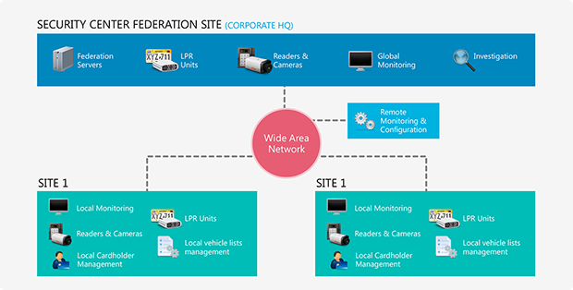

图 16

在图 16中，具有Federation服务器的安全中心可以通过广域网来管理各分散的站点实现统一监控，统一访问控制、数据同步等功能。

为减少软硬件投资，Genetec支持将Federation和管理服务器迁移到云上。形成FaaS（Federation-as-a-Service）的架构。如图 17所示。



图 17

###### 容灾备份

安全中心提供了多种机制保证系统的高可用性，其基于角色的架构（role-based architecture）保证了的每个角色都能在多服务器中实现备份。

安全中心中目录（Directory）用来保存系统配置、用户连接信息和安全策略等信息。安全中心使用备份目录特性（Failover Directory feature）[13]能够提供即时的热备与负载均衡。对于安全中心中数据的同步，安全中心提供两种备份模式，如图 18所示。

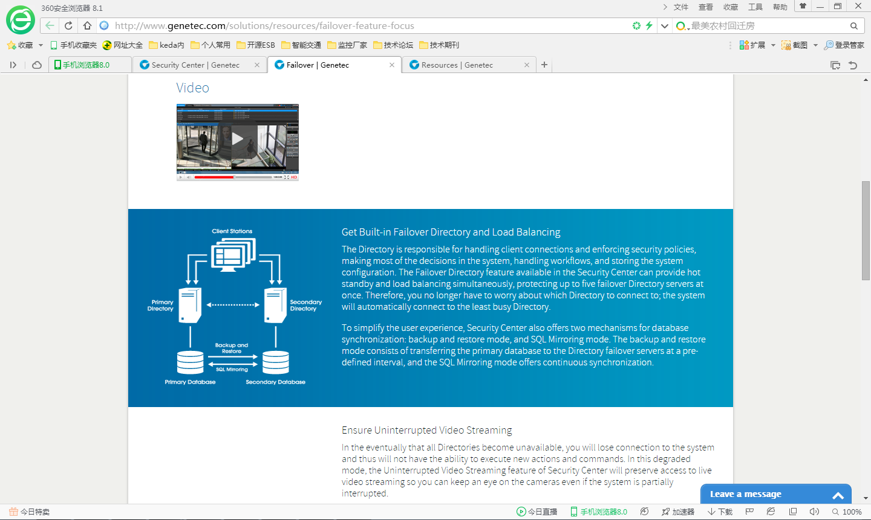

图 18

安全中心使用冗余备份存档（Failover and Redundant Archiving）技术来保证视频流保存的完整性。安全中心的存档（Archiver）服务器使用备份机制，使得当一台存档服务器发生故障时，另外一台服务器马上被激活接替故障服务器的角色。如图 19所示。

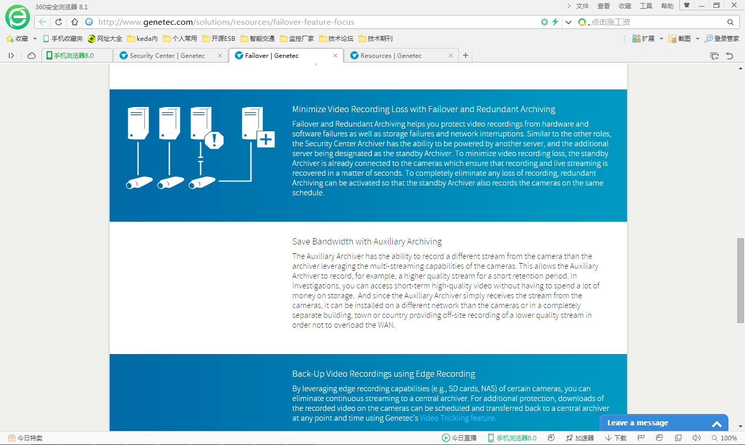

图 19

###### Active Directory Integration

安全中心使用微软的Active Directory Integration技术将windows用户，安全中心用户和门禁系统的用户账号进行统一管理。添加Active Directory用户就会自动创建安全中心用户和门禁系统用户。如图 20所示。

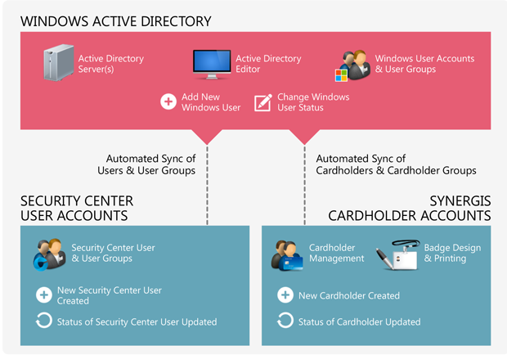

图 20

###### Cloud Services

安全中心提供三种类型的云服务：

* Stratocast Camera Connections：Stratocast是Genetecs所开发的基于云的监控系统[14]。Stratocast Connections提供了一个简单的进行集中管理分布在各地摄像机的简单方案。使用Stratocast方案需要Stratocast相机进行支持。
* Cloud Archives：使用云录像技术能够减少系统建设的硬件开销。安全中心可以选择将视频发送到云端进行存储。图 21显示了云录像的工作原理。

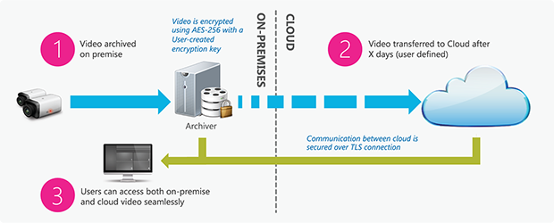

图 21

* FaaS:参见2.2.3.1.1节。

###### 媒体路由

安全中心的媒体路由（Media Router）对于媒体请求能够根据请求点和媒体源的位置计算出一条最有效的路径。在计算这条路径时，媒体路由根据网络情况（是否支持单播或组播）来给出一个最经济（节省带宽）的方案，如图 22所示。



图 22

图 22中，从摄像机来的视频流经过媒体路由所在的服务器后分为两路流发送到不同用户：对于通过Internet连接的远端用户，媒体路由使用的是单播方式，而对于与服务器同在本地的用户，媒体路由发出的流使用组播方式。

为了用户能更快访问视频，安全中心中还在本地服务器中设置了视频缓存（cache）。用户在回放视频时，可先从本地的视频缓存中查找，本地缓存中没有再向远端请求[15]。

##### 安全中心核心模块

###### Sipelia Communications Management

Sipelia Communications Management是安全中心中的核心模块，支持用户与对讲设备之间基于SIP协议的通信。基于Sipelia Communications Management模块的通信结构图如图 23所示：

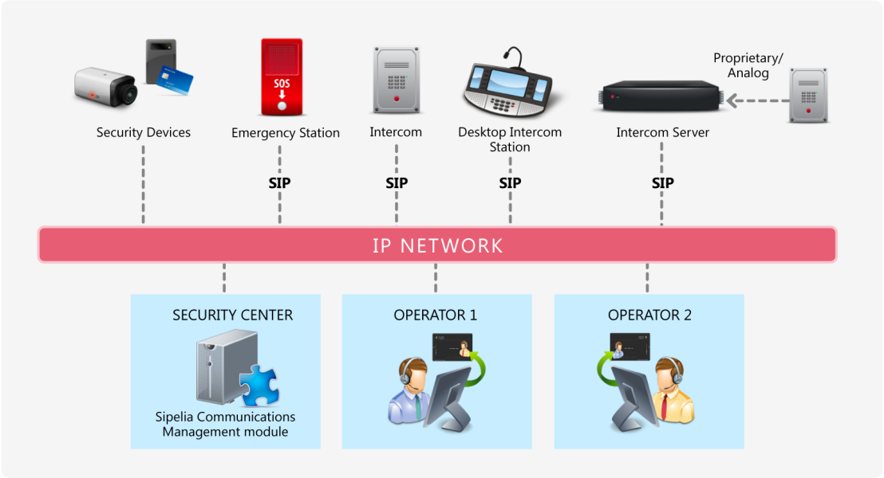

图 23

###### Plan Manager

Plan Manager是安全中心中提供交互式地图的功能模块，与传统地图功能相比：Plan Manager具有事件监控，动态告警管理，与安全设备交互，支持Federation架构，多显示器支持等功能。

###### Security Center Mobile

Security Center Mobile是安全中心移动管理模块，通过Mobile模块，移动APP和Web客户端能够实现统一的视频监控，访问控制等功能。移动APP能够接收来自安全中心的通知消息，也能够将APP采集的实时视频发送到安全中心。

### 海康威视

#### 公司简介

海康威视是以视频为核心的物联网解决方案和数据运营服务提供商，面向全球提供安防、可视化管理与大数据服务。

海康威视是博士后科研工作站单位，在全球设有五大研发中心，拥有视音频编解码技术、视频图像处理技术、嵌入式系统开发技术等多项核心技术及云计算、大数据、人脸识别、深度学习、视频结构化等前瞻技术，并针对金融、公安、电讯、交通、司法、文教卫、能源、楼宇等众多行业提供专业的细分产品、IVM智能可视化管理解决方案和大数据服务。依托视频技术，海康威视将业务延伸到智能家居、工业自动化和汽车电子等行业，为持续发展打开了更大空间。

海康威视是全球视频监控数字化、网络化、高清智能化的见证者、践行者和重要推动者。连续五年（2011-2015）蝉联iHS全球视频监控市场占有率第1位，硬盘录像机、网络硬盘录像机、监控摄像机第1位，视频管理软件第3位（2015）[16]。

#### VMS产品介绍

海康威视的VMS产品主要与行业结合，针对不同的应用行业具有不同的产品系列[17]：

* 公安行业：主要为iVMS8200平安城市综合应用管理平台和iVMS-9500E可视化实战应用平台。
* 交通行业：主要为iVMS-7200移动视频监控平台、iVMS-8600智能交通综合管控平台。
* 金融行业：主要为iVMS-8100E金融安防监控联网一体化系统平台。
* 司法行业：主要为iVMS-8300海康威视监所安防集成平台、iVMS-8400海康威视讯问监控联网管理平台。
* 能源行业：主要为iVMS-8800智慧能源视频及环境监控管理系统、iVMS-9800安防综合管理平台。
* 智能楼宇行业：主要为iVMS-5000集中监控管理平台、iVMS-8730企业综合管理平台。
* 文教卫行业：主要为iVMS-9600智慧型校园可视化综合管理平台、iVMS-7000集中监控应用管理平台。

#### 技术特性分析

##### 软件架构

综合分析海康威视的各项iVMS产品的软件架构，具有以下一些共有的技术特点：

* 使用SOA的设计方法，基础服务定义基于XML和Web Service规范。
* 基于JAVA EE技术框架进行开发，使用了消息中间件（如JMS服务器）、协同工作中间件（如ZooKeeper）以辅助设计。
* 不同系统之间可通过级联服务实现系统的互联扩展。

以具有代表性的iVMS8200平安城市综合应用管理平台为例，其软件架构如图 24所示：

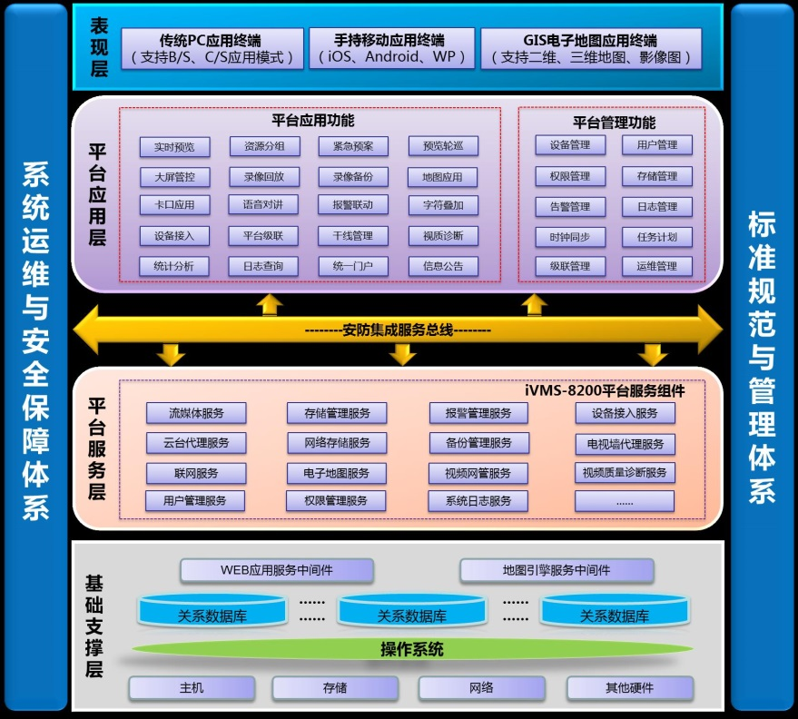

图 24

iVMS8200软件中使用的基础服务模块有：

* 中心管理服务模块 iVMS8200(CMS)
* 整个系统的核心服务，负责视频资源的增删改查，对其他服务的管理，配置和组织。
* 为其他服务提供数据库写入访问服务，屏蔽不同数据库的访问差异；
* 提供组织机构资源，编码资源，解码资源，平台服务器资源等各种资源的管理，配置和认证服务；
* 提供平台的用户管理，权限分配，统一用户认证，PKI认证，MAC地址绑定认证，IP地址绑定认证等鉴权服务；
* 包含平台登录与授权（license）管理功能
* 提供操作日志，告警日志，配置日志的记录查询服务；
* 提供各种任务计划服务，校时任务，云台复位任务，录像备份任务等自动化管理服务；
* 提供B/S客户端，C/S客户端，移动客户端的信息获取和消息转发服务；
* 提供多种电子地图的管理服务，包括静态图片，山海经纬，google地图，ArcGis地图等电子地图类型；
* 提供平台多网域管理服务，支持平台跨多网域访问。
* 流媒体服务模块 iVMS8200(VTDU)
* 流媒体服务，提供视频数据实时转发功能，采用标准的RTSP/RTP协议，支持RTPOVER RTSP和RTP UDP方式，为各种取流客户端（B/S客户端，C/S客户端，手机客户端，视频质量诊断，平台SDK），终端（解码器，B10，NVR,CVR,云存储）提供实时码流转发功能。可将一路视频流分发成多路，减少设备连接数压力。
* 支持集群部署，通过流媒体管理服务器实现负载均衡功能。
* 存储管理服务模块 iVMS8200(VRM)
* 存储管理服务器，支持多种存储方式，提供录像存储管理服务。
* 支持对前端设备存储, NVR存储,CVR视频流直存,云存储的录像计划设置管理。
* 提供不同存储类型的历史录像查询，历史录像回放和下载功能。
* 提供录像数据打标签设置及按标签查询功能
* 提供对历史录像锁定解锁功能（目前支持CVR,云存储），防止重要录像被覆盖。
* 支持录像完整性检测，可实时查看监控点在指定时间范围内是否正常录像。
* 提供手动录像，告警录像服务，当出现告警时触发录像，也可手动发送命令触发录像。
* 卡警服务模块 iVMS8200(PSA)
* 提供卡口、电警设备接入服务，接收并存储前端卡口、电警设备上报的过车数据以及过车图片；为用户提供过车数据和图片的转发功能。
* 支持海康卡口，电警设备的接入，可通过定制开发实现对第三方卡口，电警设备的接入；
* 提供车辆的布控功能，支持黑白名单布控，针对布控车辆，进行及时的判别和告警；
* 支持数据重传功能，数据上传失败后会进行本地数据库缓存，恢复后将失败数据进行重传；
* 支持过车图片写入图片管理服务器，CVR嵌入式存储服务和图片云存储服务。目前CVR嵌入式存储已经测试实现，图片云存储服务已有项目使用；
* 提供过车数据输入接口和输出接口，可供第三方卡口数据接入和对接；

使用iVMS8200的典型拓扑结构如图 25所示：

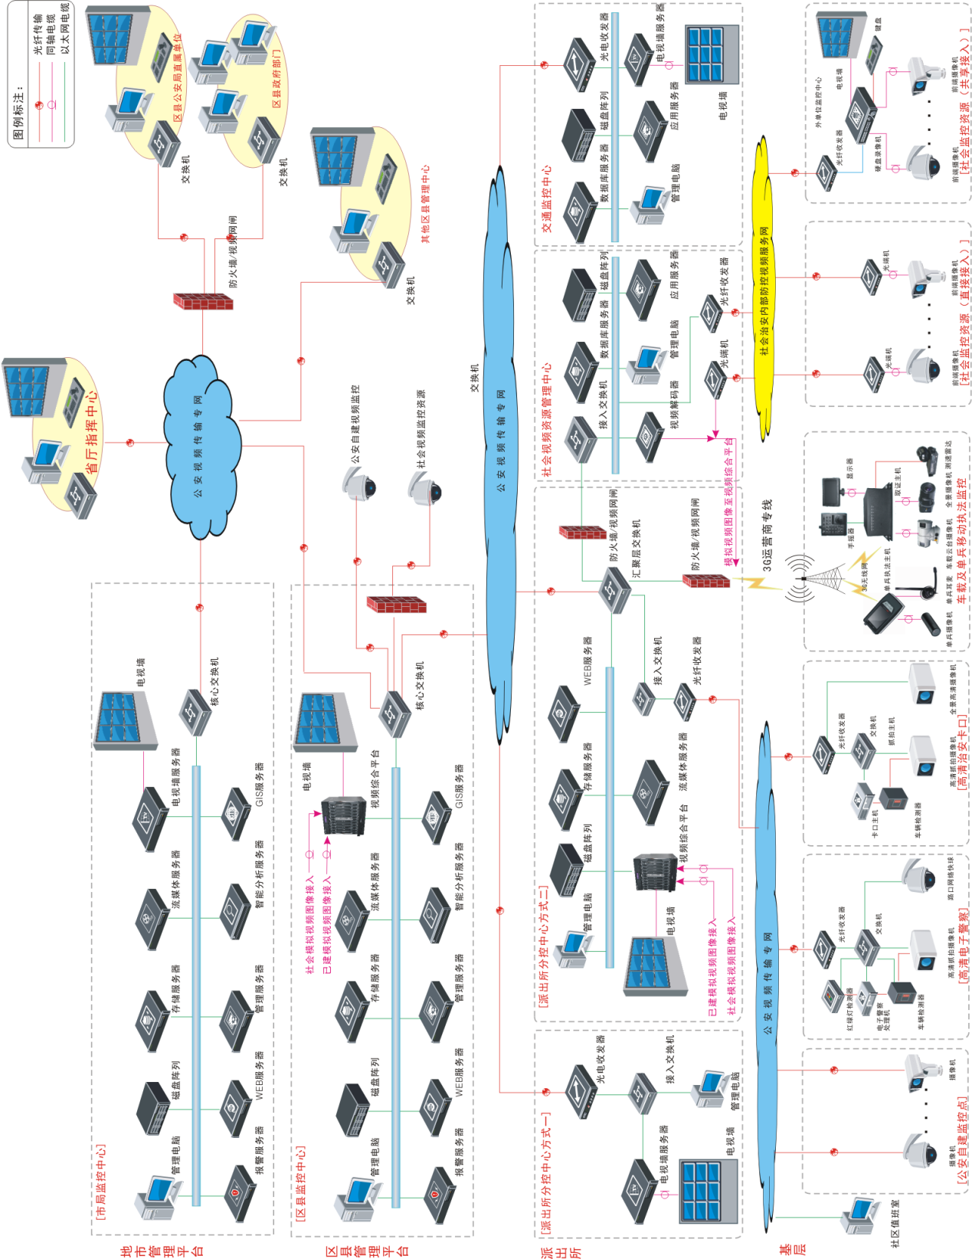

图 25

##### 微内核+插件

iVMS使用“微内核+插件”的开发技术：微内核，即最小化核心，内核只负责插件的组装，不带任何功能逻辑，所有功能都由可替换的插件实现，并且，组装过程应基于统一的规则，比如基于setter注入，而不能对不同插件硬编码组装，这样可以确保没有任何功能在内核中硬编码。比如：OSGI, JMX, ServiceLoader等都是常见的微核容器（Eclipse的微核是OSGI， Spring的微核是BeanFactory，Maven的微核是Plexus），它们负责基于统一规则的组装，但不带功能逻辑。

“微内核+插件”的设计思想如图 26所示：

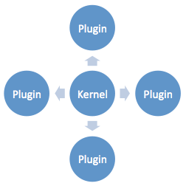

图 26

##### 模块化部署

iVMS系统可根据系统容量、存储要求、视频并发量要求规划和部署服务器。当iVMS系统需要扩容时，可做到灵活扩展，平滑升级。

iVMS系统采用模块化部署结构，可根据实际需要通过业务模块的增加来实现系统功能的升级和扩容，为今后系统的升级、扩建留有余地。

iVMS系统关键核心模块支持双机热备，业务服务模块支持集群功能，并采用错误自动发现及恢复技术，为系统提供不间断的服务。

以IVMS-8200 V2.0为例，部署时使用的服务器包括：中心管理服务器（CMS）、网管服务器（NMS）、流媒体服务器（VTDU）、报警服务器(Alarm)、存储服务器(PCNVR)、录像管理服务器（VRM）、解码服务器（DecodeServer）、设备代理服务器（PAG）、云台代理服务器（PTZ）、备份管理服务器（VRB）、对讲服务器（talk）、手机接入服务器（MAG）、级联服务器（INTER）、卡口接入服务器（BAS）、卡口图片服务器（B-VRB）。

图 27展示了在B/S界面上添加服务器的过程：



图 27

##### 资源模型扩展框架

通过对于具体外设的逻辑抽象，形成了特有的资源模型扩展框架，主要针对接入与管理不同种类设备时进行的频繁定制开发的情况，专门设计并实现的一套通用性设备接入与管理框架，能够按照实际要接入设备的特性进行动态建模，通过配置与开发少量接口来实现不同厂家、产品、类型的设备接入到iVMS平台中并进行管理的功能模块，通过这个框架，有效提高了iVMS平台对于不同种类外设的接入能力和接入效率，使得iVMS平台的接入能够快速响应项目要求。

##### 云存储

海康威视提供的云存储产品支持两种部署方式，HA部署和集群部署方式。如图 28和图 29所示：

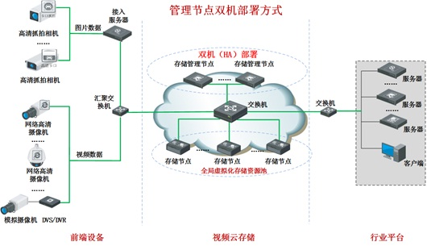

图 28

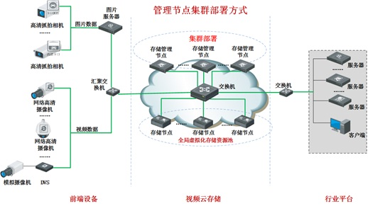

图 29

两种方式的主要区别在于存储管理节点的部署方式，在管理节点部署方式下，多个存储管理节点也构成一个集群，使用的是分布式元数据存储架构[18]。

云存储产品中的存储管理节点内置视频云存储管理软件（CVM），能够完成的功能有：系统内虚拟调度、资源管理，对接入服务器进行资源分配，状态监控，确保集群内各服务器负载均衡；录像计划的管理、下发、切换；视频云存储的索引管理，提供数据查询。

云存储产品中的存储节点内置视频云存储软件（CVS，负责执行具体的视 频数据读写操作）和视频云存储接入软件（CVA，视频云存储接入软件：主要包括录像 任务管理、录像服务、设备状态管理和部分流媒体转发服务等功能）。

云存储软件的系统架构如图 30所示：



图 30

CVM的软件架构如图 31所示：



图 31

云存储产品分为两种工作模式：主动工作模式和被动工作模式。主动工作模式相比被动工作模式而言除了能够承担基本的视频云存储的数据存储/读取以及扩展视频业务功能外，在视频云存储节点上增加配置了视频云接入软件（CVA）。被动工作模式下，云存储集群被视为一个超大的存储器使用。

以录像为例，主动工作模式下流程示意图如图 32所示：



图 32

被动模式下流程示意图如图 33所示：



图 33

##### 视频接入网关

iVMS系统中常常配置VAG（视频接入网关）提升监控设备的容量。海康威视提供的VAG产品（如iVMS-8201E-VAG产品）支持 IPC、DVS 、DVR 、NVR 等各类IP 视频编码设备接入；支持 28181、ONVIFO、PSIA等协议IP视频编码设备的接入；支持设备协议解析、Web控制指令处理、设备注册、注销、设备取流、设备云台控制、预置点/巡航/轨迹调用、云台锁定与解锁等功能。

VAG提供快速接入第三方设备的能力，可向平台提供统一对接接口，采用视频接入网关方式，平台可规避繁杂的设备接入开发工作，快速完成视频监控资源的整合联网。典型的应用场景如图 34所示：



图 34

## VMS软件支撑技术分析

### 通信协议

IP视频监控系统涉及的主要通信协议包括：

* UDP：提供面向事务的简单不可靠信息传送服务。
* TCP： Transmission Control Protocol 传输控制协议TCP是一种面向连接（连接导向）的、可靠的、基于字节流的传输层（Transport layer）通信协议。
* SIP：是应用层的会话控制协议，用于创建、修改和释放一个或多个参与者参加的会话，采用基于文本格式的客户/服务器模式，基本功能包含：用户定位（定位设备、客户端），用户能力协商（了解能力集），用户可用性确定（定位设备、客户端是否在线），会话建立（建立视频流），会话管理（管理视频流）。
* SDP：是会话描述协议，用于为SIP、RTSP、HTTP等协议描述会话信息。
* RTP：（Real-Time Transport Protocol，实时传输协议）是一个传输层的、基于UDP的协议。被用来为音视频等实时数据提供端到端的网络传输，传输的模型可以是单点传送或是多点传送。
* RTCP：RTP并不保证服务质量，也没有提供资源预留。可以通过控制协议RTCP的补充来实现大规模业务时对传输数据的监视功能。并通过RTCP提供一些控制和识别流的功能。RTCP协议规定，源和目的之间需交换多媒体信息的报告报文。报告包含发送包的数目，丢失的数目，抖动间隔时间等信息。用来修正发送者的发送速率以及信息诊断。
* iSCSI：是基于IP协议的存储技术标准，是SCSI协议的一种，主要由RFC3720描述。iSCSI 发送端将SCSI命令和数据封装到 TCP/IP 包中再通过网络转发，接收端收到 TCP/IP 包 之后，将其还原为SCSI命令和数据并执行。整个过程在用户看来，使用远端的存储设备就象访问本地的 SCSI设备一样。
* RTSP：（Real Time Stream Protocol，实时流媒体协议）是TCP/IP协议体系中的一个应用层协议，定义了如何有效地通过IP网络传送多媒体数据，类似一个多媒体播放设备的网络遥控器。

### 视频接入方式

#### GB28181

GB/T 28181是目前国内安防视频监控联网系统中使用比较广泛的标准，目前最新的标准版本为GB/T 28181-2016。

GB/T 28181标准定义了公安视频监控系统的系统模型，定义了一个基于SIP监控域的联网模型（互联与级联），如图 35所示。



图 35

GB/T 28181中定义的通信协议结构如所示：



图 36

GB/T 28181定义了MANSCDP（SIP信令中包含XML定义的消息体）用于完成对设备，文件，告警等对象的管理。GB/T 28181基于SIP协议实现媒体流的实时点播和历史点播，支持客户端主动发起和第三方呼叫控制两种方式。

VMS使用GB/T 28181不仅可以接入视频，还可以完成对管理设备的信息查询、配置和控制（如PTZ控制）。GB/T 28181利用SIP协议的注册机制完成接入设备的注册和定位，因而在VMS中SIP服务器实质上是VMS中的CMS。

#### ONVIF

2008年5月，由安讯士联合博世及索尼公司三方宣布将携手共同成立一个国际开放型网络视频产品标准网络接口开发论坛，取名为ONVIF（Open Network Video Interface Forum，开放型网络视频接口论坛），并以公开、开放的原则共同制定开放性行业标准。2008年11月，论坛正式发布了ONVIF第一版规范——ONVIF核心规范1.0，截止目前，最新的ONVIF接口定义版本为16.12[19]。商业产品中使用较广泛的是2.0版本。

ONVIF定义了四种典型设备：NVD（Network Video Display）、NVA（Network Video Analytics）、NVT（Network Video Transmitter）、NVS（Network Video Storage），并对这四种类型典型设备的服务进行了定义。

ONVIF规范主要由一系列的服务接口定义组成，这些定义基于Web Service标准规范，使用WSDL和XML Schema表示。

使用ONVIF定义的服务器接口，兼容ONVIF定义的设备能够方便的接入到VMS中。与28181协议相比，ONVIF弱化了监控平台的定义。

ONVIF使用Profile来定义设备的兼容能力，目前已经发布的Profile有A,Q,C,G,S系列。

ONVIF的服务定义比较系统地定义了视频监控系统中对于设备的管理与控制，因此使用SOA思想的VMS在设计时可以充分参考ONVIF的服务定义思想。

ONVIF的规范实现依赖于W3C定义的系列Web Service标准规范，Web Service标准规范在服务发现、事件通知等机制上设计较为复杂，对于实时性要求较高的场景可能在效率上不能满足要求。

#### Webrtc

WebRTC，名称源自网页实时通信(Web Real-Time Communication)的缩写，是一个支持网页浏览器进行实时语音对话或视频对话的技术。

WebRTC最终目的主要是让Web开发者能够基于浏览器(Chrome\FireFox\...)轻易快捷开发出丰富的实时多媒体应用，而无需下载安装任何插件，Web开发者也无需关注多媒体的数字信号处理过程，只需编写简单的Javascript程序即可实现，W3C等组织正在制定Javascript 标准API，目前是WebRTC 1.0版本[20]。

WebRTC在两个浏览器之间通过交换SDP信息来交换两端的媒体元数据信息，基于Offer/Answer的媒体会话模型[21]。

WebRTC的工作模式非常简单，如图 37所示：

两个浏览器基于同一个Web Server（信息服务器）完成彼此之间媒体会话信息（SDP参数）的交换，就能够建立起媒体会话，完成媒体流的传输交换。



图 37

WebRTC的开发模型如图 38所示。



图 38

WebRTC定义了一套使用JS描述的WebRTC API,开发者使用所支持浏览器提供的这些API完成媒体的获取，媒体会话参数的获取，信息的发送等工作。

与传统的流媒体开发API相比，WebRTC API屏蔽了更多的细节（如网络端口，地址等信息），做到了开发的简洁性。

WebRTC的核心技术是网络连接的建立，及ICE技术。每个端点能够根据所处的网段，机器信息生成一个IceCandidate的集合(每个IceCandidate实则是一个媒体流的端点地址),两个端点通过交换彼此的IceCandidate集合，可获知对方的媒体流可达地址，从而建立连接（IceCandidate被划为不同优先级，优先级高的地址先被尝试连接）。WebRTC可以使用STUN和TURN技术实现媒体流的中转。

在VMS设计中，对于处于同一网络的两个端点通信，可考虑使用WebRTC技术，这样设计开发相对简洁，但要注意视频编码格式需符合WebRTC的要求。

### 视频存储

#### 存储方式与格式

视频存储使用的存储介质通常为磁盘阵列。在视频监控系统中，主机访问存储的方式有：DAS,NAS,SAN，FC SAN和IP SAN。

随着VMS软件管理规模的不断扩大化和联网需求的不断增长，FC SAN和IP SAN两种访问存储方式成为目前常用的访问存储方式。

在视频存储方式上，视频流直写存储(Central Video Recorder ，CVR存储)方式成为视频监控设备厂家常用的方式。

CVR存储方式下把录像软件嵌入到存储设备中，视频流数据由DVR或IPC通过流媒体协议直接写入存储，降低了客户使用成本，也提高了性能和可靠性，如图 39所示。

CVR存储无需部署存储服务器，视频数据从前端编码设备直接写入存储设备，数据传输协议支持主流的流媒体协议(如RTSP/ONVIF/PSIA等)和GB/T28181规范;支持VMS直接调取，架构简化而开放，空间自我管理，可独立组网。

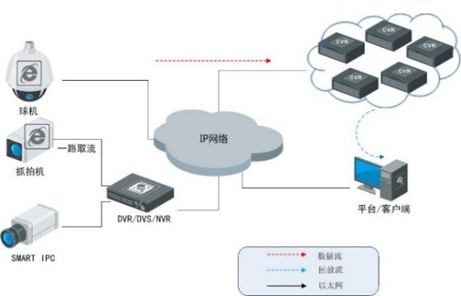

图 39

在视频存储格式上，“基于文件的存储”与“基于块的存储”是目前视频存储主要使用的两种格式。

图 40展示了“基于文件的存储”模型。



图 40

图 41展示了“基于块的存储”的存储模型。



图 41

与“基于文件的存储”模型相比，“基于块的存储”的存储模型具有效率高，查询快等特点。但使用“基于块的存储”的存储模型在海量存储场景下需要配套的数据库系统用以管理数据块索引。

#### 云存储

随着分布式存储技术的发展，越来越多的视频监控设备厂商推出了各自的云存储产品。

视频监控系统中使用云存储设备的一个典型应用场景如图 42所示：

视频监控平台根据业务需求为各前端摄像机下发录像计划，视频云存储系统根据当前系统内的业务负载情况分配具体的存储空间，前端摄像机推送视频数据流直写到分配的存储设备上。同CVR存储模式一样，视频云存储数据传输协议支持主流的流媒体协议(如RTSP/ONVIF/PSIA等)和GB/T28181规范，支持平台直接调取。

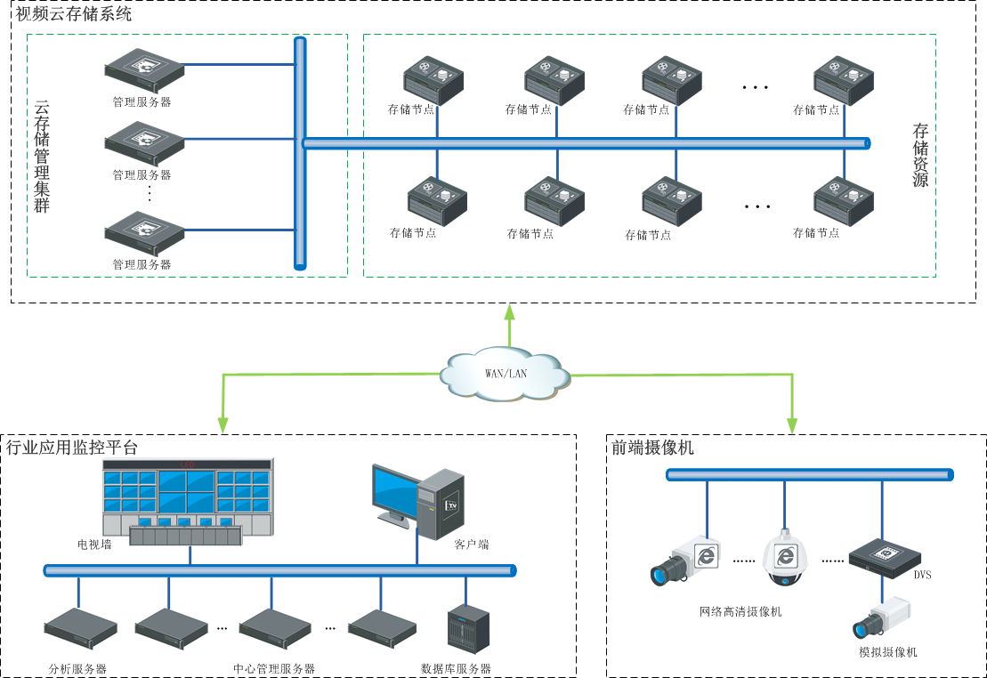

图 42

根据对元数据的管理模型，可以将通用云存储系统分为三种类型，即集中式元数据、分布式元数据和无元数据三种类型的系统。

集中式元数据云存储系统是一种典型的非对称式系统，在系统中，通常具有一个中央元数据管理服务器，负责元数据的存储和处理查询与修改请求。目前业界采用这种架构的系统主要有GFS、HDFS、Lustre等。

分布式元数据云存储系统采用多台元数据服务器形成集群工作的方式提供元数据访问服务，集群中的每一台设备都可以提供元数据访问，从而提高整体访问性能，并且解决了元数据服务器单点故障问题（参见2.3.3.5节介绍的海康云存储产品）。

无元数据云存储系统则彻底抛弃元数据，采用算法来对文件或对象进行定位，并将该算法集成在每一个存储节点上，客户端从任何一个存储节点进行数据访问都会获得同样的结果，云存储系统中的每一个存储节点都可以独立、并行地对外提供服务，从而真正实现性能随节点数增加而线性扩展，由于无需在节点间进行元数据的同步操作，极大地提高了系统的稳定性和可靠性，在硬件成本方面，也相对低廉，可以用较低的建设成本获得较高的读写性能[22]。

宇视科技的UCS（Unified Cloud Storage）统一云存储系统是在视频应用云存储CDS解决方案之外提供的更为通用的云存储解决方案，它是一种采用无元数据设计的全对称分布式存储系统，其存储节点可以提供16到60个3.5英寸硬盘槽位，无需额外添加服务器，底层采用对象存储机制，自动实现数据分片、冗余校验计算存储、节点失效业务接管、存储资源失效数据高速重建等功能，并且通过部署UniFS分布式文件系统对供标准的POSIX读写访问，对外提供各种标准软件接口，例如ISCSI、NAS、REST等。 UCS的存储节点通过Uni-FS分布式文件系统，将多台存储节点上的物理资源形成一个统一的大存储池对外提供数据存储空间，并提供数据保护功能。

#### 分层存储策略

分层存储策略常常能够提升系统操作效率。一个智能的VMS系统需要提供融合多种存储技术和媒体类型的统一方法来提升效率。图 43显示了一个智能的，可伸缩的分层存储架构[23]。



图 43

智能可伸缩的分层存储架构支持所有视频监控数据的统一访问：

* Primary disk：存放最近，被频繁访问的数据。
* Secondary disk：提供较多容量，存放较为频繁访问的数据。
* File based tape：提供更多的容量，存放系统中不常被访问的数据。
* Cloud storage：用于离线存储，复制系统内的数据。

### 流媒体分发体系结构

流媒体业务作为视频监控系统的重要一环，流媒体分发是VMS设计时需要考虑的关键技术。流媒体分发体系结构被分为四类[24]：

* C/S分发体系结构:C/S模式由单一服务器提供资源，存在单点失效问题，服务器成为系统的性能瓶颈，无法满足大规模应用的需求。C/S体系结构中流媒体分发的优化目标是减轻服务器的负担，为尽可能多的用户提供尽可能好的流媒体服务。使用的主要优化技术包括网络优化技术、编码技术以及服务器优化技术。

网络优化技术包括IP组播技术，实时流媒体传输协议、流控协议以及差错控制协议等研究。

流媒体对传输速率敏感，必须通过流控协议保证媒体的实时需求，流控协议可以分为单播速率控制和组播速率控制两类。

差错控制协议主要控制数据包丢失对流媒体应用的影响，数据块交错（interleaving）封装是一种差错控制方法，它将数据块交错封装到不同的数据包中，避免一个数据包丢失则连续多个数据块丢失而导致播放质量明显下降的情况。

服务器优化技术主要包括基于存储的代理缓存技术和基于合并的优化技术。代理缓存把本地最近访问过或最经常访问的内容保存在代理服务器上。合并优化技术的原理是避免为一个请求单独提供下载频道，将多个请求合并到少数频道上。

* CDN分发体系结构：CDN在网络的边缘部署多个代理（surrogate）服务器，并将源服务器上的内容发布到各代理服务器上，用户对内容的请求被重定向到最近的代理上，从而提高服务响应速度。与C/S相比，CDN能提供稳定可靠的高质量的流媒体分发能力。但从服务容量上看，CDN的服务能力等于部署的代理服务器的服务容量总和，为了满足用户访问需求，往往需要按照访问峰值来设计和部署代理服务器，成本太高；分布式部署方式也增加了网络的管理、运维成本。
* P2P分发体系结构：P2P是对客户端能力的增强方式。P2P体系结构下节点既是资源请求者也是资源提供者。通过动态地整合节点有限的资源来分担本由服务器独立承担的服务，系统节点规模和服务能力能够同步增长。P2P技术的研究主要集中在下面几个方面：

拓扑一致性：P2P是构建在物理网络之上的覆盖网络，覆盖网上逻辑相邻的节点在物理网络上可能相隔很远，这种拓扑不一致往往给网络带来大量不必要的带宽消耗。因此，覆盖网构建时必须尽量选择在同一ISP网内的节点作为邻居。

NAT/防火墙：P2P的扩展能力来自于节点的资源共享。在流媒体分发中普遍采用拉的数据交换方式，NAT/防火墙后面的节点无法建立连接的请求。为解决NAT带来的共享困难问题，大部分的研究集中在适合P2P分发的NAT穿越算法上。

网络扰动：节点频繁加入或退出覆盖网的现象称为网络扰动。由于节点的自治性和自私行为，扰动成为最严重影响P2P性能的缺陷之一。目前针对网络扰动的有效措施不多，需要继续深入研究。

激励机制：在流媒体服务中，激励机制是一个开放问题，常见的激励方案包括基于积分、基于名声和基于博弈理论等方法。有研究提出一种激励模型，将节点贡献转化为分数和对应等级，来决定节点选择邻居的优先度，贡献越多的节点能够获得更高的共享资源，得到更高的服务质量。

* P2P-CDN混合式分发体系结构：P2P与CDN之间存在很大的优势互补空间。很多研究对P2P-CDN混合式分发体系结构寄托了极大的期望，在P2P-CDN混合式分发框架下，P2P能够辅助CDN：对等节点之间共享从服务器获得的数据，减少了服务器的负担；在CDN覆盖不到的区域，P2P可以作为一种网络优化的手段。同样，CDN可以辅助P2P：当P2P网络内部共享服务能力无法满足用户需求时，CDN基于复制的基础框架可以为P2P提供稳定的内容来源；CDN服务器可以充当P2P网络的超级节点，提供一定程度的节点管理和数据流量控制的管理功能。

## 基于SOA的VMS软件架构研究

### 设计原则

VMS系统的开放性和扩展性特性非常适合使用SOA（面向服务的架构）方法来进行设计。

服务作为物理上独立无关的软件程序而存在，每个服务被赋予其自身独特的功能上下文环境，并由一系列与该环境相关的能力所组成。服务提供的能力通过服务接口（服务合约）来表达。

根据服务的可复用性，可编排性，可自治，可组合性等特点，在设计服务时宜使用自顶向下的设计思路，在设计模型时可先设计顶层的服务，确定顶层的服务边界后，再逐层设计下层的子服务。

在服务类型上，宜将服务分为实体服务，任务服务，工具服务三种类型[25]。

VMS中涉及到媒体、元数据、系统管理数据（用户，权限）等实体的服务可归类为实体服务；媒体会话，任务调度之类与控制器相关的服务可归类于任务服务；网络传输，安全加密，日志等基础服务可归类于工具服务。

使用实体服务，任务服务，工具服务三种服务模型可构建逻辑服务抽象层，如图 44所示。



图 44

逻辑服务设计时应遵循下面的原则：

1. 标准化服务合约原则（接口形式统一）。
2. 服务松散耦合原则。
3. 服务抽象原则。
4. 服务可复用原则。
5. 服务自治原则。
6. 服务无状态原则。
7. 服务可发现原则。
8. 服务可组合性原则。

### VMS的服务设计

使用SOA进行VMS的设计应首先聚焦于视频监控系统的业务。以视频数据为核心，一个视频监控系统的基础结构如图 45所示：



图 45

ONVIF作为基于Web service技术标准制定的安防设备开放操作接口，囊括了图 45中包含的所有功能。其服务设计思想可作为VMS设计时的参考。

分析一下ONVIF定义的服务，可归为如下几类：

* 设备管理服务（包含设备IO服务）：是ONVIF中定义的核心服务，对设备进行设备参数，设备状态等信息的管理和配置。通过设备管理服务能够获取其它服务的地址。
* 媒体服务：提供对媒体设备相关元数据（视频源、视频参数等）的配置查询功能。使用媒体服务能够获取视频流的相关参数。
* 设备操控服务：ONVIF中主要提供了PTZ服务，用于完成对采集摄像设备的操控。
* 录像服务：主要包括录像控制和录像查询服务。
* 录像回放服务：主要定义了录像回放的相关参数的查询与配置。
* 门禁服务：定义了门禁控制的相关操作。
* 视频分析服务：定义了视频分析的基础模型与相关服务接口。
* 流服务：定义视音频媒体、元数据流的控制协议，传输协议和交换方式。

参考图 45与ONVIF的服务模型，遵循4.1节介绍的设计原则和思路，以视频流的流动路径为方向，相关的服务边界与互操作关系可如图 46所示。



图 46

图 46中，任务服务层与实体服务层定义的主要服务描述如下：

* 设备接入（发现与注册）：实现物理设备的发现与注册，使用与物理设备兼容的协议（方式）实现与物理设备的直接互联，是物理设备的实际操作者。
* 设备管理：实现设备参数及其它系统数据的配置和查询，与设备接入服务是双向互操作的关系。
* 媒体配置：用于实现对于媒体设备（如摄像机与DVR）的媒体相关参数的配置与查询，与设备管理服务是双向互操作关系。
* 实时媒体流会话控制：实现与媒体设备的媒体会话控制，获取媒体设备的实时媒体流数据并实现分发。媒体流会话控制服务在使用时会调用媒体配置和设备管理服务以获取相关参数。
* 录像：实现根据媒体流进行录像的功能。录像服务可根据录像计划进行录像，也可根据用户操作进行随机录像，同时录像服务也提供录像查询功能。录像服务需要调用媒体配置和设备管理服务获取相关参数，调用媒体流会话控制服务获取媒体流。
* 实时流浏览：提供实时监控功能，需要调用媒体流会话控制服务获取实时媒体流。
* 录像回放：录像回放服务可调用录像服务查询录像信息，并直接访问录像存储介质获取待回放的录像数据。
* PTZ控制：PTZ控制服务调用设备管理服务（通过设备接入服务）向监控设备发送PTZ指令实现用户的PTZ控制。
* 门禁控制：门禁控制调用设备管理服务（通过设备接入服务）向门径设备发送门禁控制指令实现用户对门禁的控制。
* 视频分析：视频分析服务实现对实时媒体流会话控制服务和录像服务的调用，采集实时流或录像数据进行视频分析。

图 47显示了服务架构中视频流的流向以及服务与物理设备的关联关系，其中带红色箭头的粗线表示视频流，蓝色虚线表示与物理设备的关联关系。



图 47

图 47中，设备接入服务与接入的物理设备直接打交道，使用物理设备所提供的传输交换协议。鉴于物理设备接入协议的多样化(如SNMP，SIP,SOAP等)，建议对于不同的接入协议定义不同的子接入服务，设备接入服务可根据设备可接入的类型确定所调用的子接入服务实例。

同设备接入服务一样，实时媒体流会话控制服务与请求媒体流的物理设备通过物理设备支持的媒体会话协议进行交互。不同的设备支持的媒体会话协议可能不同（如SIP,RTSP等），建议对于不同的媒体会话协议定义不同的子会话控制服务， 实时媒体流会话控制服务根据请求设备支持的媒体会话协议选择该调用的子会话控制服务。

VMS服务架构中服务之间的互操作可使用服务操作原语来定义，如4.3节所描述。

### 服务操作原语

VMS中，将视频流，录像，设备参数，设备等视为不同的逻辑实体对象，系统功能即可视为对这些实体对象的操作。借鉴在电信管理网中使用的CMIP (Common Management Information Protocol，通用管理信息协议)所支持的CMIS服务，我们可在VMS中定义六种抽象出来的服务操作原语：

* VM-CREATE：创建相关的逻辑实体对象，如视频流，媒体配置实体，安全逻辑实体（如keystore），网络接口，录像文件等对象。
* VM-CREATE：删除已经创建的逻辑实体对象，如视频流，媒体配置实体，安全逻辑实体（如keystore）等对象。
* VM-GET：获取逻辑实体对象的相关参数与属性。
* VM-GET：设置逻辑实体对象的相关参数与属性。
* VM-ACTION：执行逻辑实体对象可执行的一个动作，如进行媒体会话，进行解码动作等。
* VM-EVENT-REPORT:服务实例在运行过程中发送被触发的事件消息。

### 实施策略

Web service是SOA设计中服务实现的一种可选形式。Web service对应的标准规范已经相当成熟，相应于编程语言的组件框架也有很多的选择。

Web service基于SOAP协议，使用XML的SOAP协议在人机可读性方面较好，但在网络传输效率上与JSON、SNMP相比略低。

因此我们建议在VMS实施时，逻辑服务的实现形式可以多样化，服务所提供的操作接口可以是WSDL定义的接口，API，HTTP+XML等多种形式。

**在服务的开发实现上，可以针对不同的服务的特点使用不同的开发工具**。为利于服务的扩展性，“微核+插件”模型应是服务设计开发时所使用的首选，OSGI[26]，gstream[27]（适合构建媒体相关服务）都是可用于构建服务的基础框架。

**在VMS设计与开发中，中间件是服务架构中的有益补充部分**。服务之间的互操作可使用中间件来作为中介交互，其中操作协同中间件和消息中间件是常用的中间件。操作协同中间件可用于实现在一个多服务协同的工作流程中完成数据、操作的同步（如使用ZooKeeper作为协同中间件）。消息中间件可用于服务运行中产生的事件消息的交互（如使用JMS服务器作为消息中间件）。

目前SOA的实施技术常被分为两类：一类是使用服务总线（Service Bus）的系统框架，一类是不使用服务总线的系统框架。

服务总线由消息总线的概念衍生而来。使用服务总线的SOA系统中，服务总线是所有服务的注册和发现中心。系统中的服务可以通过服务总线查询可用的服务，并通过服务总线调用其它的服务；不同形式的软件模块可以通过注册到服务总线被包装成服务供其它注册的服务所使用。Oracle Service Bus、BEA AquaLogic Service Bus、emule都是较具有代表性的服务总线框架软件（提供GUI供用户在服务总线中构建业务流程）。基于服务总线的SOA架构非常适合于遗留系统的集成。

不使用服务总线的SOA系统模型中，SCA(Service Component Architecture，SCA)是IBM提出了一种新的服务组件模型。这是一种跟语言无关的编程模型，它提供了一种统一的调用方式，从而使得客户可以把不同的组件类型，比如POJO, EJB, 流程组件，人工交互组件等都可以通过一种标准的接口来封装和调用（Tuscany[28]是其中比较具有代理性的一个开源框架）。图 48展示了SCA中一个服务组件的结构。



图 48

结合SCA和服务总线的思想，在VMS设计与开发中可定义一个业务代理（business agent）服务。作为与用户直接交互的UI，用户的所有操作通过业务代理服务分解为对各种任务服务和实体服务的调用，而各种任务服务和实体服务也可向业务代理服务注册（每个服务以唯一的服务名注册）以便于服务之间的发现与互操作。在这种设计架构中，业务代理承担了部分服务总线的功能，但它不转换服务交互数据，不实现服务编排，只是简单地将用户的指令转换为对服务的调用，避免了服务总线的繁重和复杂。

VMS中的服务以服务组件的形式存在以便于实现分布式部署和伸缩扩展,各服务组件实例在运行中引用的其它服务实例信息既可在运行前配置在运行时（runtime）中，也可在运行中向业务代理服务查询。

在物理拓扑上，对于承担重量级任务的服务（如媒体流会话控制服务、录像、录像回放等服务）可考虑使用分布式集群实现。

## 结语

本报告中介绍了VMS的一些特性，并对Milestone、Genetec、海康威视这三家主要VMS厂商的VMS产品做了介绍与技术特性分析，针对VMS涉及的软件技术和软件架构做了分析与研究。

最后，预测VMS在演进过程中将呈现下面的这些趋势：

* 管理对象多样化、集成化：VMS在系统中不再只仅仅承担视频监控的角色。VMS将向集成了门禁、入侵检测系统、车牌识别系统、办公系统等系统的大系统转变。VMS管理的对象将不只限于视频监控设备，还可能包括众多其它安防系统的电子设备，VMS需要统一管理这些对象，并且能够提供统一的用户接口供用户操作。
* 网络类型多样化，复杂化：随着移动通信技术的发展，移动互联网，车联网（VANET），物联网等网络技术的发展。VMS所处的网络将更加多样化和复杂。
* 用户接口智能化、易用化：移动APP，语音技术在当今的信息系统应用中已经相当成熟，未来VMS的用户接口可能会更加智能化。根据IHS发布的对2017年视频监控市场预测白皮书[29]，未来VMS的用户接口将更加智能化，VMS具有更强的易用性，未来可能会出现用户通过语音或手势等交互方式执行任务，VMS用户与VMS交互就如同与智能机器人对话。
* 数据海量化、智能化：VMS管理的数据不仅包含视音频数据，还包括各类元数据。这些数据是智能视频分析IVS(Intelligent Video Analysis System)的数据基础，IVS分析的结果将更多用于决策支持。随着分布式存储技术的成熟与存储设备的硬件设备不断降低,VMS能够管理的数据将成级数增长,通过对这些数据进行智能分析得到新的知识将能够满足更多的业务需求。
* 系统安全成为第一要素：VMS的主要领域在安全防范领域，VMS自身的系统安全将成为VMS厂商重点关注的要素[30]。如何保证更安全的设备访问控制，网络传输安全，数据安全，用户认证技术将是VMS设计时首要考虑的问题。

1. 这里把“控制”归于“操作”特性
2. 现在许多主流厂商的VMS已经与应用领域深度融合，在VMS中可以管理领域（如公安，交通）的业务数据，GIS地图数据等，并可提供对视频和其它信息的智能分析结果。
3. 产品介绍来自Milestone官方网站描述
4. 是Milestone嵌入NVR的VMS软件产品。
5. 来自2014年的Milestone产品目录。
6. XProtect Expert 和 XProtect Corporate产品共享相同的架构和组件, XProtect Expert仅需应用一个新的license文件就可升级到XProtect Corporate。
7. 参考https://www.onvif.org
8. 可参考https://technet.microsoft.com/en-us/library/cc732488(v=ws.10).aspx
9. John Rasmussen，Milestone Federated Architecture，white paper,2016
10. 类似于GB/T 28181中定义的监控域之间级联。
11. John Rasmussen，Milestone Interconnect，white paper,2016
12. Milestone,XProtect MIP SDK 2016 R3 Getting Started Guide,2016
13. 基于windows的Active Directory技术。
14. <http://www.stratocast.com/>，基于Microsoft Azure cloud platform技术，使用GFS（Microsoft Global Foundation Services）管理分布式的数据中心（datacenters）。
15. 设计思路同CDN。
16. 公司介绍来自海康威视网站：http://www.hikvision.com
17. 产品介绍来自海康威视网站：http://www.hikvision.com
18. 有的分布式存储软件使用的是集中式元数据存储架构，如HDFS。
19. 2015年12月的版本还是2.61,2016年6月的下一个版本就变为16.06，依此推断ONVIF的版本是用发布的年和月来定义了。
20. W3C，WebRTC 1.0: Real-time Communication Between Browser，February 2015
21. J. Rosenberg，An Offer/Answer Model with the Session Description Protocol (SDP)，rfc3264,2002
22. 许勇，浅谈云存储技术架构，http://www.asmag.com.cn/tech/201605/75449.html
23. IHS, Video Surveillance Storage: Enabling infrastructure for next generation security systems，2015
24. 郑伟平, 齐德昱, 向军,等. 流媒体分发体系结构演化和关键技术进展综述[J]. 小型微型计算机系统, 2010, 31(1):72-82.
25. 厄尔，SOA服务设计原则，2009
26. https://www.osgi.org/
27. https://gstreamer.freedesktop.org/
28. http://tuscany.apache.org/
29. IHS，Top Video Surveillance Trends for 2017，2017.01
30. 本报告中虽然没有详细描述VMS安全的内容，但安全仍是VMS设计时考虑的第一要素。